ĐỔI MỚI PHƯƠNG PHÁP DẠY HỌC
BẰNG CÁCH SÁNG TẠO TRONG QUÁ TRÌNH XÂY DỤNG CÁC TRÒ CHƠI

1. Nhóm trò chơi chia theo mục đích.
a. Trò chơi giải trí.
* Yêu cầu: Không đòi hỏi nhiều về tư duy kiến thức, chỉ thực hiện với mục đích giảm stress cho học sinh trong các tiết học, bài học.
* Ví dụ cụ thể:
- Khi dạy bài: Một thứ quà của lúa non – Cốm, ở hoạt động khởi động, giáo viên có thể tổ chức cho học sinh tham gia trò chơi “Oẳn tù tì”.
- Luật chơi: Trên bàn có 1 hộp quà giành cho bạn chiến thắng và 1 hộp phạt dành cho người thua cuộc. 4 bạn tham gia oẳn tù tì để tìm ra người chiến thắng và người thua cuộc.
- Cách thức tổ chức trò chơi: Giáo viên tổ chức cho học sinh chơi “Oẳn tù tì”, bạn nào giành chiến thắng sẽ nhận được quà, bạn nào thua sẽ phải thực hiện 1 yêu cầu có trong hộp quà (yêu cầu học sinh tìm những nét đặc trưng của mùa thu Hà Nội – tạo tình huống dẫn dắt vào bài). | 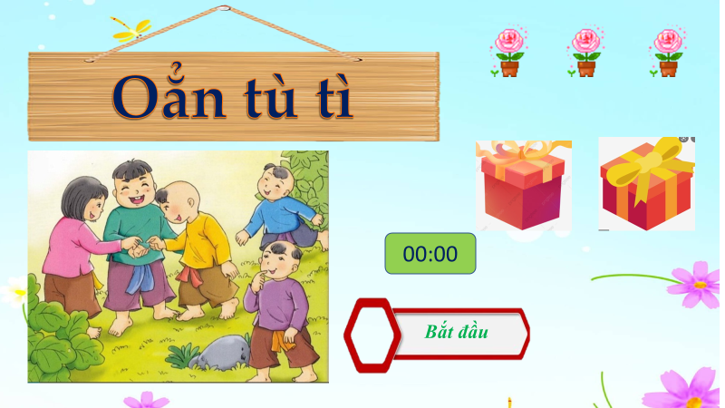

b. Trò chơi định hướng theo nội dung chuyên môn.
* Yêu cầu: Xây dựng trò chơi phù hợp và làm nổi bật rõ mục tiêu của đơn vị kiến thức hay bài học.
* Ví dụ cụ thể:
- Khi dạy bài: Cảnh khuya, ở hoạt động khởi động, giáo viên có thể tổ chức cho học sinh tham gia trò chơi “Lật mảnh ghép”.
- Luật chơi: Người chơi trả lời các câu hỏi để lật từng miếng ghép trong bài để tìm được bí mật sau những mảnh ghép.
- Cách thức tổ chức trò chơi: Giáo viên tổ chức cho học sinh tham gia trò chơi “Lật mảnh ghép”. Sau mỗi mảnh ghép sẽ là một món quà nếu học sinh trả lười đúng câu hỏi. Sau khi lật được mảnh ghép, tìm ra bức hình sau các mảnh ghép. Giáo viên có thể cho học sinh trình bày suy nghĩ của em về bức hình trên. Từ đó, tạo sự kết nối vào bài học.
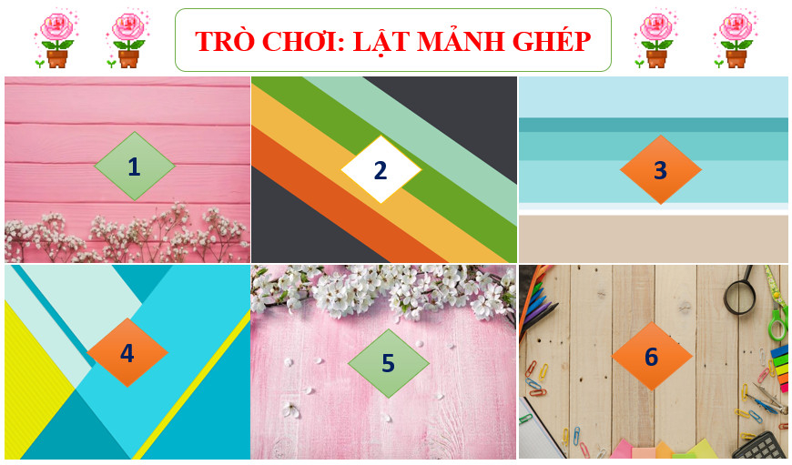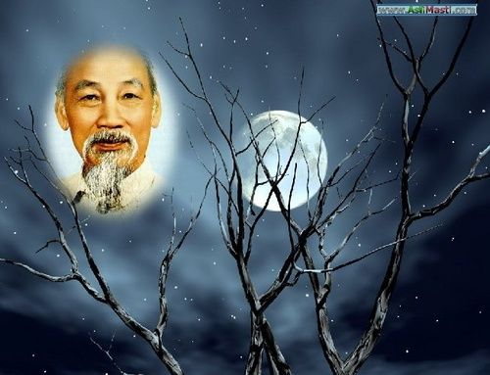
2. Trò chơi xét theo dạng thức hoạt động.
a. Trò chơi vận động cơ thể.
* Yêu cầu: Học sinh được tham gia hoạt động trực tiếp, cơ thể được vận động tạo sự khoẻ khoắn trong quá trình tổ chức học.
* Ví dụ cụ thể:
- Khi dạy bài: Sài Gòn tôi yêu, ở hoạt động luyện tập, giáo viên có thể tổ chức cho học sinh tham gia trò chơi “Mình cùng nhau hát về Sài Gòn”.
- Luật chơi: Hát và vỗ tay theo màn hình dưới sự giám sát của quản trò.
- Cách thức tổ chức trò chơi: Tất cả lớp sẽ cùng đứng lên, hướng theo màn hình và tham gia trò chơi “Mình cùng nhau hát về Sài Gòn” (Với các bài hát về Sài Gòn). Học sinh vừa hát theo màn hình chiếu, vừa vỗ tay. Bạn nào không thực hiện theo bài hát và không vố tay sẽ bị phạt. | 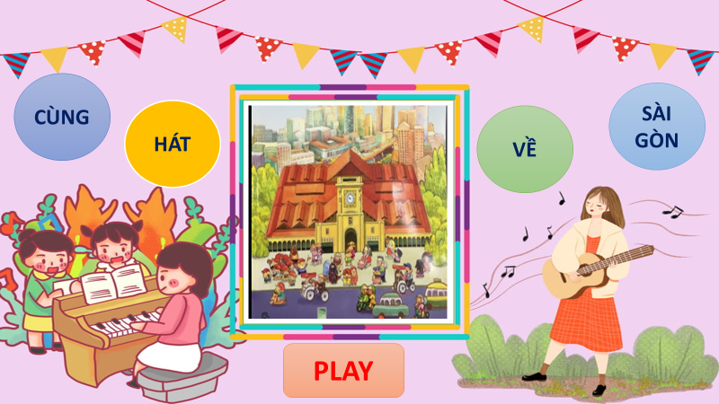
b. Trò chơi kích thích tư duy.
* Yêu cầu: Học sinh được đưa ra ý tưởng mới mẻ trong quá trình tham gia chơi.
* Ví dụ cụ thể:
- Khi dạy bài: Sài Gòn tôi yêu, ở hoạt động khởi động, giáo viên có thể tổ chức cho học sinh tham gia trò chơi “Khám phá mảnh đất Sài Gòn”.
- Luật chơi: Tìm hiểu về mảnh đất Sài Gòn qua hiểu biết của nhóm em về: Dân cư, cuộc sống, phong tục, tập quán của người dân nơi đây. Nhóm nào có nhiều khám phá thú vị nhất, nhóm đó chiến thắng.
- Cách thức tổ chức trò chơi: Giáo viên yêu cầu các nhóm chuẩn bị sẵn bảng nhóm hoặc giấy Toki, giấy A4. Trong thời gian 2 phút, các nhóm sẽ ghi lại thật nhanh những gì mà nhóm mình khám phá được từ mảnh đất Sài Gòn. Nhóm nào xây dựng và đưa ra được nhiều khám phá nhất, nhóm đó chiến thắng.
3. Trò chơi xét theo kết quả.
a. Trò chơi có tính cạnh tranh.
* Yêu cầu: Học sinh được thi đua với nhau trong quá trình tham gia chơi. Thi đua để cùng tiến bộ, cùng phát triển.
* Ví dụ cụ thể:
- Khi dạy bài: Ôn tập phần văn, ở hoạt động khởi động, giáo viên có thể tổ chức cho học sinh tham gia trò chơi “Chiếc nón kỳ diệu”.
- Luật chơi: Các nhóm học sinh cùng tham gia lựa chọn và trả lời câu hỏi và thử độ may mắn của nhóm mình trong cuộc chơi.
- Cách thức tổ chức trò chơi: Giáo viên chia lớp ra làm 4 nhóm. Các nhóm chơi oẳn tù tì để tìm ra người được lựa chọn câu hỏi trước. Người chơi được trả lời các câu hỏi trắc nghiệm. Nếu trả lời đúng, người chơi sẽ thử tài may mắn xem giành được phần thưởng hay điểm số. Nếu trả lời sai, người chơi sẽ phải nhường quyền trả lời cho đội bạn. Đội nào trả lời được nhiều câu hỏi và may mắn hơn, đội đó là đội chiến thắng. Nhiên An
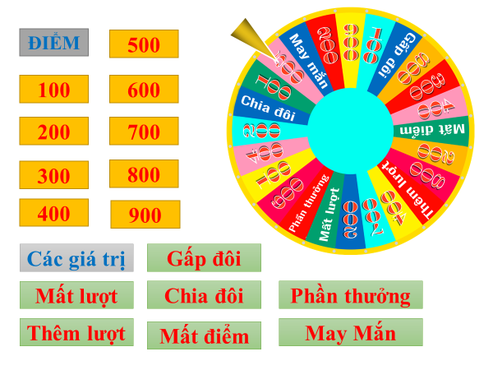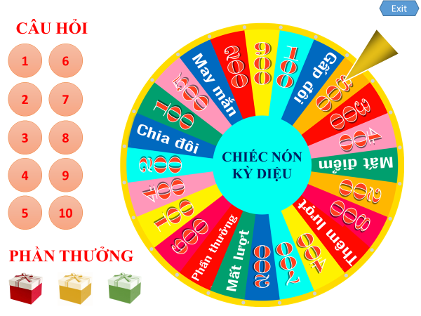
b. Trò chơi không có tính cạnh tranh.
* Yêu cầu: Những người tham gia chơi không phân biệt thắng thua, mà chỉ tham gia chơi cho vui, giảm stress.
* Ví dụ cụ thể:
- Khi dạy bài: Bánh trôi nước, ở hoạt động khởi động, giáo viên có thể tổ chức cho học sinh tham gia trò chơi “Chuyền quà”.
- Luật chơi: Cả lớp cùng hát bài hát “Bánh trôi nước” vừa chuyền 1 gói quà. Bài hát dừng, gói quà nằm ở tay ai người đó được mở quà.
4. Trò chơi xét theo thành phần tham gia.
* Yêu cầu: Trò chơi yêu cầu người xây dựng phải lựa chọn số lượng người tham gia có thể là một người, có thể là một nhóm người hoặc cả lớp.
* Ví dụ cụ thể:
- Khi dạy bài: Rằm tháng giêng, ở hoạt động luyện tập, giáo viên có thể tổ chức cho cả lớp tham gia trò chơi “Hái hoa tặng Bác”.
- Luật chơi: Hãy chọn 1 bông hoa có con số và trả lời câu hỏi tương ứng.Trả lời đúng câu hỏi tương ứng được nhận 1 phần quà ở hộp quà bí mật. Không trả lời đúng câu hỏi không được nhận quà. | 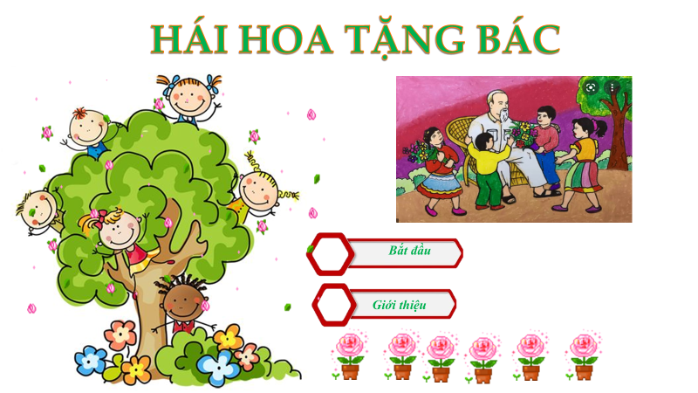

5. Trò chơi theo thời điểm tổ chức.
* Yêu cầu: Trò chơi có thể sử dụng trong bất cứ thời điểm nào như: mở đầu (khởi động), hình thành kiến thức, luyện tập, vận dụng. Nhiên An
* Ví dụ cụ thể:
- Khi dạy bài: Qua đèo Ngang, ở hoạt động luyện tập, giáo viên có thể tổ chức cho cả lớp tham gia trò chơi “Vượt Đèo Ngang”.
- Luật chơi: Có 3 đội chơi, mỗi đội chơi có 1 chiếc xe. Nhiệm vụ của các đội chơi là trả lời các câu hỏi trắc nghiệm để vượt đèo về đích nhanh nhất. Đội nào về đích nhanh nhất, đội đó chiến thắng.

Tác giả : Vũ Thị Bốn – Trường THCS Nguyễn Chuyên Mỹ

